АПРЕЛЬ 2023 г.

17 апреля 2023 года прошло открытое собрание коллектива Института философии и права УрО РАН, приуроченное к 35-летию со дня создания Института. Собрание началось с сообщения М.Ф. Казанцева об истории Института с демонстрацией и комментарием презентации с уникальными фотографиями и видеоматериалами, стенгазет, флага, вымпелов и других атрибутов истории Института, ставшими уже раритетными.

Казанцев М.Ф., заведующий отделом права, доктор юридических наук, главный научный сотрудник Института, работающий со дня основания Института, изложил основные этапы становления Института в первые годы его деятельности в контексте истории страны, области и города, биографий известных учёных Института и рядовых сотрудников, основателя Института С.С. Алексеева.

Уральским отделением Российской академии наук Институт был награждён памятным знаком. Директор Института В.С. Мартьянов и коллектив Института выразили намерение, сохраняя традиции, продолжить стратегически важные фундаментальные научные исследования, которые, как показало время, оказались востребованными и актуальными.
.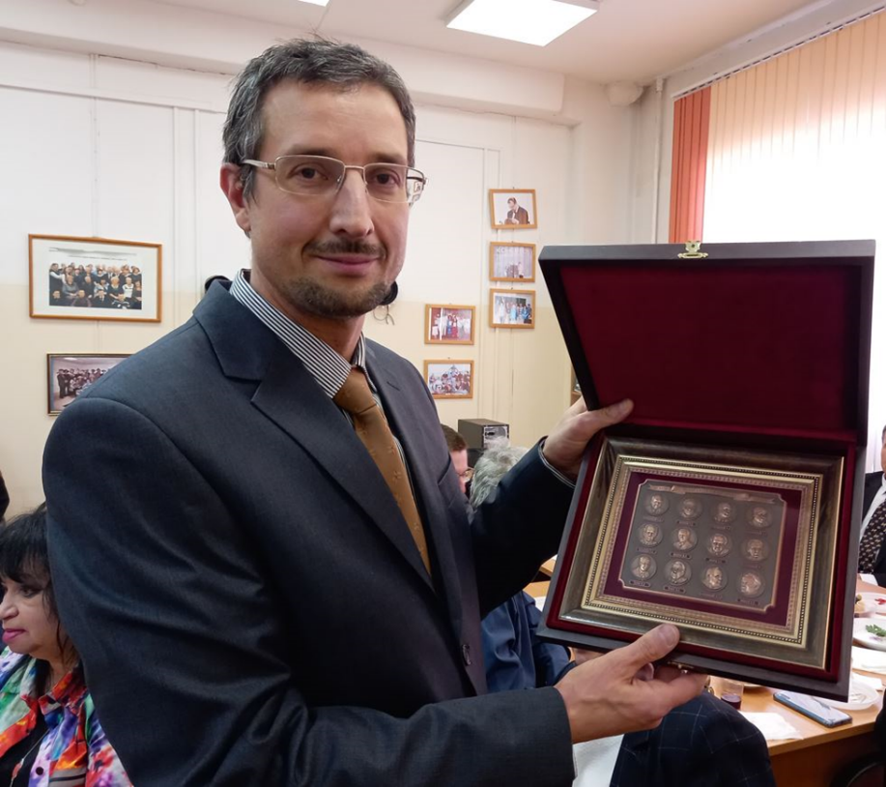
Директор Института философии и права УрО РАН
Виктор Сергеевич Мартьянов

12 апреля 2023 года в Институте философии и права УрО РАН состоялся теоретический семинар.
Докладчик: Чемякин Евгений Юрьевич, кандидат исторических наук, доцент кафедры новой и новейшей истории Уральского федерального университета имени первого Президента России Б. Н. Ельцина
Тема доклада: Постколониальная теория: методология и перспективы
Аннотация. Доклад посвящен постколониальной теории – философско-теоретическому направлению, возникшему в 1970-е гг. и поставившему своей целью переосмыслить взаимоотношения Запада и Востока. Методология постколониальных исследований опиралась как на традиции национально-освободительных идеологий (таких как панафриканизм, Гарлемский ренессанс, негритюд и др.), так и на идеи европейской философии XIX-XX века -марксизма, психоанализа и постструктурализма. Это позволило по-новому взглянуть на широкий исторический контекст колониальных связей европейских государств и зависимых территорий, установление политической, социальной и культурной иерархии, выстраивание властных взаимоотношений между культурами. Постколониальная теория стала одной из реверсивных стратегий, позволивших пересмотреть субъектно-объектные отношения между бывшими колониальными империями и подчиненными народами, в том числе и выработать новый взгляд на современный диалог культур, реализуемый в пост-колониальном пространстве. Одной из главных целей этого направления стала борьба с монополизацией западным миром понятия модерности, что проявилось в существовании устойчивого отношения к бывшим колонизированным народам как к «отсталым», «догоняющим», «второсортным». Несмотря на процесс деколонизации, охвативший мир во второй половине XX в., сохранение ряда культурных, психологических и социальных следов колониализма (т.н. колониальности) до сих пор является острой проблемой. В докладе рассмотрены ключевые идеи и концепции классиков постколониальной теории, а также наиболее знаковые работы современных исследователей. Доклад затрагивает некоторые актуальные вопросы, с которыми сталкивается постколониальная теория в последнее время.

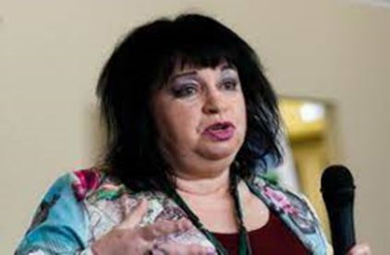
14 апреля 2023 года на пленарном заседании II-ой Всероссийской научно-практической конференции «Культура и природа политической власти: теория и практика» (г. Екатеринбург, УрФУ) выступила доктор политических наук, профессор, зав. отделом философии Института философии и права УрО РАН О.Ф.Русакова с докладом на тему: «Источники укрепления стратегического партнёрства между Россией и Индией в области взаимного развития мягкой силы».
На данной конференции от Института философии и права УрО РАН с секционными докладами выступили также представители молодого поколения Института: м.н.с. В.А. Голоскоков и аспирант М.В. Прошина.

Ключевые журнальные публикации сотрудников
Института философии и права УрО РАН

Фишман Л.Г. Концепция ресентимента и современность: в поисках ускользающего «компаратора»//Общественные науки и современность №1, 2023. С. 20-33.
Аннотация. В статье рассматривается трансформация использования понятия ресентимента в политической борьбе. Показано, что изначально концепция ресентимента была сформулирована скорее с правых идеологических позиций и использовалась с целью «разоблачения» якобы «истинной» подоплеки действий и идеологем левых и прогрессивных сил. Однако со временем левые и либералы также взяли на вооружение концепцию ресентимента. Они начали находить у оппонентов почти все то же самое, в чем правые их обвиняют. Автор анализирует причины, благодаря которым такой разворот концепции ресентимента стал возможным. Он обращает внимание на настойчивую отсылку у обоих «правых» классиков концепции ресентимента (Ф. Ницше и М. Шелера) к нормативности, нормальности, образцовости, некоему естественному порядку. Образец этой нормативности, вымышленный ницшевско-шелеровский аристократ, служит в базовой концепции ресентимента примером «господина» и объектом для сравнения, comparatorом. Однако в модерновых обществах такого общепризнанного господствующего социального субъекта нет. На его место претендуют различные политические силы и социальные группы. Таким образом, все получают возможность уличать друг друга в ресентименте и правая монополия на использование этой концепции оказывается разрушенной.
https://sciencejournals.ru/viewarticle/?j=obns&y=2023&v=0&n=1&a=ObNS_2301002Fishman

Богатырева О. Н., Табаринцева-Романова К. М., Ковба Д. М., Филаретова Ю. С. Гуманитарная дипломатия: Цивилизационные и национальные модели: Научное издание / О. Н. Богатырева, Д. М. Ковба, К. М. Табаринцева-Романова, Ю. С. Филаретова; Под ред. О. Н. Богатыревой – М.: Издательство «Аспект Пресс», 2023. – 192 с.
Аннотация. Четвертая глава монографии, подготовленная Дарьей Ковба, посвящена китайской национальной модели гуманитарной дипломатии. В начале главы сделан исторический экскурс в практику гуманитарной дипломатии КНР. Раскрываются специфика и основные этапы развития гуманитарной деятельности КНР. Гуманитарная дипломатия рассмотрена через призму особенностей внешнеполитических принципов и мотивов Китая. Уделяется внимание особенностям китайской трактовки гуманитарной деятельности, гуманитарной помощи и иностранной помощи, а также системе гуманитарной помощи, которая функционирует в стране. Рассмотрены усилия Китая в гуманитарной сфере в эпоху пандемии COVID-19, в частности дипломатия в области здравоохранения, масочная дипломатия, дипломатия вакцин, а также общее влияние пандемии на гуманитарную политику страны. Особое внимание уделено гуманитарному сотрудничеству Китая и России. В заключении выделены специфические методы, особенности и подходы китайской модели гуманитарной дипломатии, а также проблемные области, влияющие на имидж Китая в гуманитарной сфере».
Монография посвящена цивилизационным и национальным моделям гуманитарного сектора современной дипломатии. На примере Средиземноморского региона, стран Латинской Америки и Карибского бассейна, Китая рассмотрены основные направления гуманитарной дипломатии как самостоятельного раздела дипломатической практики, выявлены мотивы и цели государств в гуманитарной дипломатии. Проанализированы истоки и генезис национальных моделей гуманитарной дипломатии, их специфические черты.
С оглавлением монографии можно ознакомиться по ссылке: clck.ru/346oJU

Кондрашов П. Н. Концептуальная реконструкция экологии Карла Маркса: социологический аспект // Социологические исследования. 2023. № 3. С. 42-52.
Аннотация. Автором предпринята попытка предварительной концептуальной реконструкции экологических идей К. Маркса с ориентацией на их социологические аспекты. Критикуя узкоэкологические и экономические интерпретации этих идей в современном марксоведении, автор доказывает, что они носят у Маркса тотализующий и историзующий характер. Центральная категория марксовой экологии – социальный метаболизм – применяется у него отнюдь не только для анализа обмена веществ между обществом и природой в процессах производства (труда). Развёртывание (развитие) трудового метаболизма постепенно формирует своеобразные «миры»: мир природы, втянутой в сферу человеческой деятельности; мир совместной деятельности как мир общественных отношений и межличностной коммуникации; мир материальной и духовной культуры; экзистенциальный мир индивида. Во всех этих мирах есть специфические модификации социального метаболизма. Для обозначения органической целостности (тотальности) всех этих миров, скреплённых имманентными механизмами социального метаболизма, автор вводит в марксистский социологический дискурс понятие социального универсума. Анализ социального метаболизма и его различных форм у Маркса касается не только капитализма, но также докапиталистической и посткапиталистической формаций.
https://www.socis.isras.ru/index.php?page_id=453&id=9537&jid=&jj=

